Муниципальное бюджетное общеобразовательное учреждение
«Средняя общеобразовательная школа №12»

ПРИКАЗ

от 30.08.2024г № __78/10____-П

О создании Совета отцов

В целях организации взаимодействия семьи и школы, усиления роли отцов в воспитании, их приобщения к жизнедеятельности образовательного учреждения,
ПРИКАЗЫВАЮ:
- Создать в МБОУ «СОШ№12» Совет отцов из числа родителей учащихся в следующем составе (по согласованию)
- Курбанов Расул Рабаданкадиевич (председатель)
- Омаров Ислам Мусаевич
- Магомедов Расул Гадисович

2. Утвердить:
2.1 Положение о Совете отцов. Приложение 1
2.2 План работы Совета отцов на 2024 -2025 учебный год. Приложение 2
3. Контроль за исполнением данного приказа оставляю за собой.

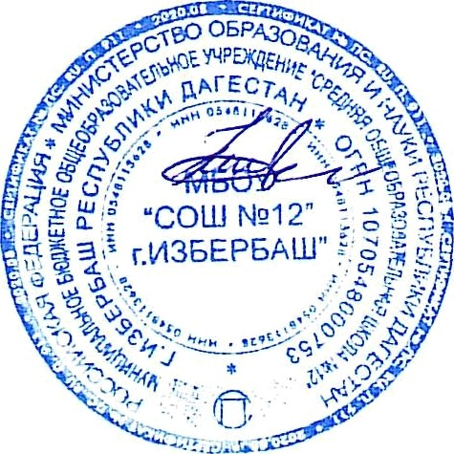
Директор школы Шебединова М.У.

